КРАСНОЯРСКАЯ РЕГИОНАЛЬНАЯ ДЕТСКО-МОЛОДЕЖНАЯ ОБЩЕСТВЕННАЯ ОРГАНИЗАЦИЯ
«НАУЧНОЕ ОБЩЕСТВО УЧАЩИХСЯ»
МУНИЦИПАЛЬНОЕ БЮДЖЕТНОЕ ОБЩЕОБРАЗОВАТЕЛЬНОЕ УЧРЕЖДЕНИЕ
«СРЕДНЯЯ ШКОЛА № 6»

Тема «Отчего растаял снег снег»
Городской Форум «Юниорье Ачинска»

Секция Естествознание
Тип работы: исследовательская

Выполнил: уч-ся 4 кл. МБОУ
«Средняя школа № 6»
Козлова Анастасия Алексеевна, Сапегина Анна Максимовна
Руководитель: учитель информатики МБОУ «Средняя школа № 6»,
Потёмкин Алексей Сергеевич

Ачинск, 2015г.

1. Краткая аннотация

В данной работе изучены причины и условия образования уникального природного явления - снега. В исследовании кратко приведены ссылки на источники, изучающие образование снега в природе, описаны результаты самостоятельных экспериментов, объясняющих некоторые свойства снега и процесс его образования. Данная исследовательская работа расширяет базовые понятия школьного курса по предмету «Окружающий мир».

2. Введение

Зима – чудесное время года, которое любят все дети. Это время, когда можно играть в снежки, лепить снеговиков и лазить по сугробам. Это наше любимое время, и снежинки – обязательные его спутники.
Актуальность: этой зимой мы заметили, что снег в Ачинске очень быстро тает, и кажется, что он уже падает подтаявшим и не таким пушистым, как раньше. Что же случилось с нашим Ачинским снегом? Этот вопрос важен для жителей нашего города! Мы решили изучить причины этого явления
Проблема: для того, чтобы объяснить причину быстрого таяния снега в Ачинске этой зимой, нужно знать, как и почему он появляется, но в школьном курсе мы этого пока не изучали.
Гипотеза: мы предполагаем, что снег быстрее тает из-за пыли в воздухе
Разработанность литературы: мы нашли много статей в интернете и в детских энциклопедиях о том, как образуется снег и как выглядит снежинка, но не нашли ответа, почему снег в Ачинске так странно ведет себя этой зимой
Цель исследования – узнать, как появляется снег и что влияет на его таяние
Задачи исследования:
- Изучить литературу о появлении и таянии снега
- Изучить снег, выпадающий в нашем городе
- Провести эксперимент с образованием и таянием снега в доказательство гипотезы
Методы решения основных задач – работа с информацией, эксперимент, наблюдение.

3. Научная статья (описание работы)

Наблюдая за погодой в Ачинске в этом году, мы обнаружили интересный факт: количество снега выпадало примерно такое же, как и всегда, но уже через день-два дороги оставались голыми, а сугробы этой зимой так и не успели появиться. В чем причина этого явления? Архив погоды только укрепил наши подозрения: на сайте http://world-weather.ru/archive/russia/achinsk рассматривая погоду за осенне-зимние месяцы видим, что в нашем городе в ноябре было 11 дней с осадками, 11 в декабре и 10 в январе. Куда же девался снег? Чтобы ответить на этот вопросы, мы решили узнать и проверить на практике как появляется снег.

3.1. Природа снега
Из интернета мы узнали, что снег — это форма атмосферных осадков, состоящая из мелких кристаллов льда [3].
Образуется он из мельчайших капелек воды – водяного пара при его охлаждении. Считается, что они притягиваются к пылевым частицам, которых очень много в атмосфере, и так и застывают. Постепенно к маленькой снежинке «примерзают» новые микроскопические капельки – снежинка растет и приобретает свою уникальную форму. Это происходит при температурах ниже 0^{о}С – водяной пар сразу переходит в твердое состояние и вместо капель образуются ледяные кристаллы [1].
Интересно, что в снежинке всегда 6 лучиков, а углы между концами снежинки всегда правильные – 60 и 120 градусов [5]. Каждая снежинка уникальная – в мире не найдется двух одинаковых снежинок! Изучением снега занимается Кеннет Либрехт — профессор физики Калифорнийского университета и автор самой большой и разнообразной коллекции снежинок. Он собирает снежинки и ещё больше замораживает их в своей лаборатории – так они могут сохраняться ещё дольше. Фотографии его снежинок (рис 1), сделанные микроскопом – настоящее произведение искусства! [6]
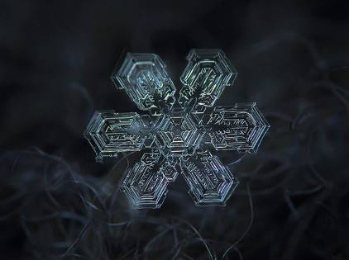 | 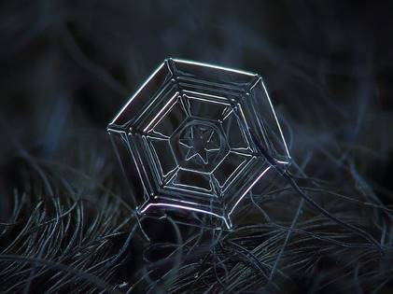 | 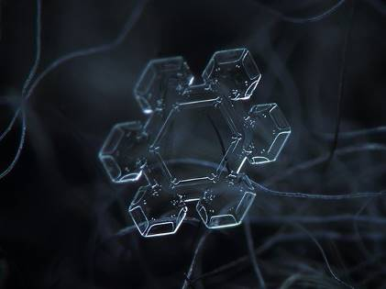
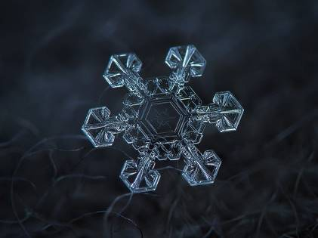 | 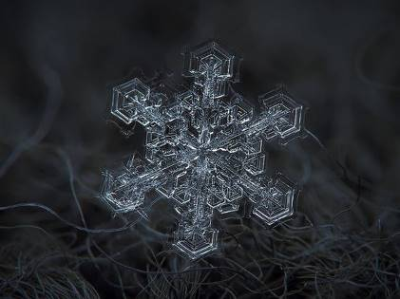 | 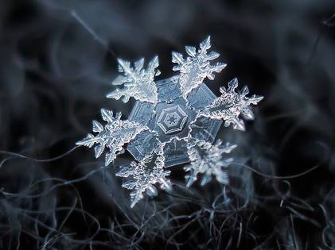
Рисунок 1 Снежинки из коллекции Кеннета Либрехта
Кстати, о шестиугольной форме снега впервые заговорили в 17 веке: В 1611 году знаменитый астроном Иоганн Кеплер опубликовал сочинение "Новогодний подарок, или О шестиугольном снеге" [6], где, говоря о формах снежинок, задает между прочим вопрос: "Отчего снег шестиуголен?" и отвечает сам: "Вещь эта мне еще не открыта".
Таяние снега происходит при температуре выше 0^{о}С, когда кристаллики льда вновь становятся водой. Но в литературе описаны случаи, когда снег тает быстрее.
Во-первых мы отметили, что снег в городе тает быстрее, чем в поле. На сайте http://znanija.com/ мы нашли ответ, почему так происходит: в городе снег грязный. А темное больше притягивает свет чем светлое , снег белый и дает отражение лучам и меньше тает. Получается, что от солнца нагревается пыль и грязь, и уже они нагревают белый снег. Да, действительно в нашем городе этой зимой появилось намного больше грязи.
Во-вторых, как нам сказали учителя, в больших городах для быстрого таяния снега используют соль – ей посыпают дороги. В интернет-энциклопедии [3] мы нашли ответ, почему так происходит: соленая вода замерзает при температуре намного более низкой, чем пресная. Так, например, 20% раствор соли замерзает при температуре -16⁰С. Причем соли бывают не только пищевыми, но и химическими. А это значит, что в нашем Ачинском снеге может оказаться соль. Откуда она там могла появиться – мы думаем, что из нашего градообразующего предприятия АГК.
Таким образом мы узнали, что снег образуется высоко над землёй в атмосфере при температуре ниже 0⁰С из маленьких капелек воды, которые «прилипают» к частичкам пыли и превращаются в льдинки. В снежинке всегда 6 лучей, и каждая снежинка уникальна. Тает снег при температуре выше 0⁰С, но бывает, что и более низкой. Это происходит из-за наличия грязи, которая нагревается быстрее белого снега, и из-за примеси солей.

3.2. Эксперименты в домашних условиях

Мы захотели убедиться, что снег действительно может образоваться из пара. Для этого мы поставили контейнер с горячей водой в морозильник. Из горячей воды выделяется пар, и в морозильнике он должен был превратиться в маленькие снежинки. Но наш первый эксперимент не удался – на стенках контейнера снежинки не появились. Тогда наш руководитель посоветовал поменять пластиковый контейнер на металлический – чтобы он смог быстрее замерзнуть. Во второй раз на стенках контейнера появились маленькие льдинки, по форме напоминающие снежинки (рисунок 3). Получается, что снег действительно может появляться из пара.
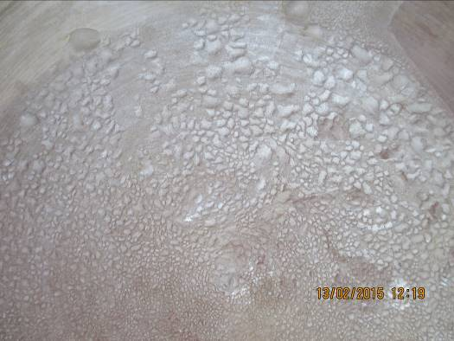 | 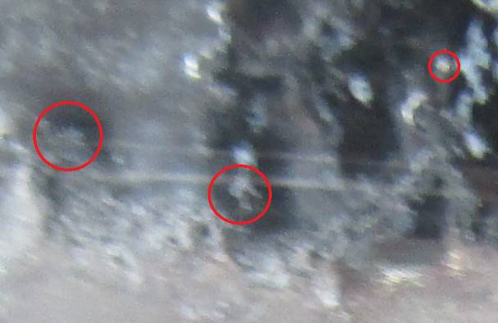
Рисунок 3 Иней на стенках контейнера с крупицами снега
Поскольку снег – это тот же лед, провели такой эксперимент: на приготовленные льдинки сыпали соль, либо разукрашивали их с некоторых сторон гуашью. Там, куда попадала соль, лед таял очень быстро (рисунок 4). Там, куда попала гуашь, лед так же таял быстрее, чем не закрашенная часть льдинки, но медленнее, чем от соли (рисунок 5).

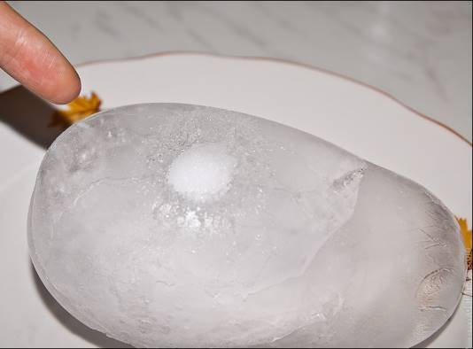
Рисунок 4 Снег с солью
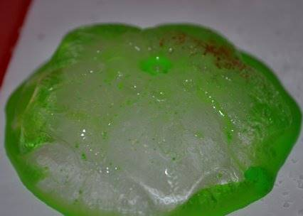
Рисунок 5 снег с гуашью

Значит и соль, и грязь могут вызвать таяние снега
Чтобы проверить состав Ачинского снега, во время снегопада в феврале 2015 года мы набрали в стаканчик свежий снег – он казался белым и чистым. Через несколько минут мы поняли, что ошиблись – на подтаявшем снеге появились комочки грязи. Когда снег совсем растаял, осталась очень грязная вода с неприятным запахом пыли (рисунок 2)
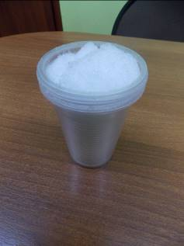 | 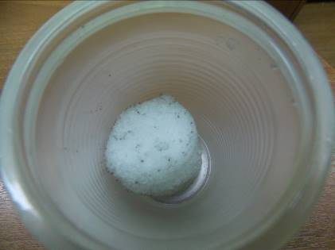 | 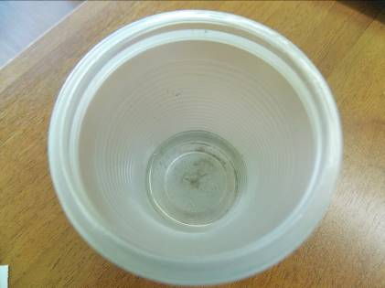
Рисунок 2 Таяние свежего снега
Получается, что уже падая на землю, наш снег содержит большое количество пыли!
Наши эксперименты доказали, что снег действительно появляется из водяного пара при низкой температуре – в морозилке было -4⁰С. Таяние снега происходит быстрее под действием грязи (это мы исследовали на гуаши) и ещё быстрее, когда на него попадает соль. Так же мы убедились, что снег в Ачинске уже выпадает с большим количеством пыли, чего раньше мы не наблюдали.

4. Заключение

Проведя анализ литературы мы узнали как появляется снег – это происходит при низкой температуре в атмосфере Земли, когда из водяного пара «склеиваются» льдинки-снежинки. Убедились, что каждая снежинка уникальна и узнали многое про форму снежинок. Так же узнали, что снег тает при температуре выше 0⁰С, а если в снег попадает соль или грязь – то температура таяния будет даже ниже
Мы подтвердили эти выводы, когда проделали эксперименты с образованием и таянием снега.
Пытаясь выяснить, почему стало больше пыли в воздухе Ачинска, мы задавали вопросы взрослым и узнали от учителей, что в этом году АГК перешел с каменного угля на бурый – от этого количество выбросов завода, а значит и пыли, увеличилось – это стало ответом на наш главный вопрос, отчего в Ачинске этой зимой так мало снега – он просто быстрее тает из-за пыли и примеси солей.
Таким образом, мы подтвердили нашу гипотезу, что снег тает из-за примеси пыли. Мы достигли цели – узнали, как появляется снег, и что влияет на его таяние. Мы узнали, отчего этой зимой мало снега в Ачинске, а значит подошли к решению проблемы.
Результаты исследования были доложены перед ребятами нашего класса и на школьной научной практической конференции. Наши одноклассники и учителя так же заинтересовались этой темой.
В дальнейшем, нам бы хотелось узнать, как можно очистить атмосферу нашего города и вновь вернуть белый и чистый снег!

5. Литература

- Д. Святский, Т. Кладо. Снежинки – чудо природы /Наука и жизнь №02 февраль 2015 http://www.nkj.ru/archive/articles/4045/
- Малая детская энциклопедия / География. Сост. К. Люцис. – М.: Русское энциклопедическое товарищество, 2002. – 480с., ил. – с. 188-190
- Почему тает лед, посыпанный солью / интернет-журнал «Карапузоведение» http://www.karapuzovedenie.com/2013/01/pochemu-taet-led-posypannyj-solju.html
- Снег / Википедия – свободная энциклопедия. https://ru.wikipedia.org/wiki/%D0%A1%D0%BD%D0%B5%D0%B3
- Как образуется снег, иней, роса, дождь / Интернет-энциклопедия «Разузнай.ру» http://razuznai.ru/kak_obrazuetsya_sneg_-_inej_-_rosa_-_dozhd.html
- Снежинки под микроскопом / Интернет-журнал «Природа, экология, эко-поселения ecology.md» http://www.ecology.md/section.php?id=4906&section=media#.VOPyUfmsUZw

Оглавление

1. Краткая аннотация 1
2. Введение 2
3. Научная статья (описание работы) 3
3.1. Природа снега 3
3.2. Эксперименты в домашних условиях 5
4. Заключение 8
5. Литература 9

